Beitrittsformular
Tanzvereinigung Schweiz (TVS)
Haldengutstrasse 23
CH- 8305 Dietlikon
Telefon: 044 833 67 70
Dance Hotline: 079 418 52 61

SCWDA
Marcel Rohrer
Ottenbergstrasse 10a
8572 Berg TG

079 418 18 50
marcel@scwda.ch

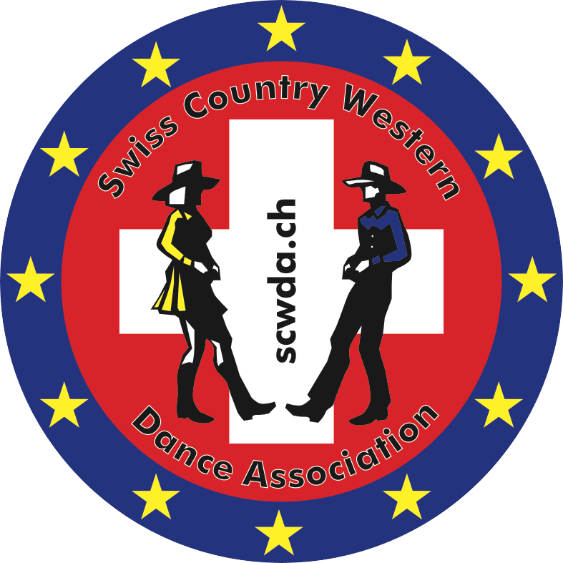

Swiss Country Western Dance Association
Tanzvereinigung Schweiz

Anmeldung als SCWDA und TVS Mitglied:
*Name Club / Tanzschule / Verein:
*Trainingsraum:
*Adresse:
*PLZ Ort:
*E-Mail:
*Homepage:
*Verantwortliche Person / Name:
Adresse:
PLZ Ort:
*Telefon:
E-Mail:
Alle Tanztrainer eintragen zur Akkreditierung bei SWICA:
Name | Vorname |  | Adresse | PLZ | Ort | Tanzstile
Formular senden an: marcel@scwda.ch
Beilage: Logo der Tanzschule / Verein / Club (jpg, gif oder png)

*Markierte Einträge werde so auf der SCWDA und TVS Homepage veröffentlich. Das Logo wird auf der SCWDA Homepage ebenfalls eingefügt.
Auf der TVS Homepage müssen Logo und Bilder selber eingefügt werden. Die Zugangstdaten vom TVS werden nach der Anmeldung per Post zugestellt.

